Tâche complexe 2nde : Les enjeux du partage de la valeur ajoutée
Tâche complexe réalisée par : Elise Decosne (Lycée Grand Air, Arcachon)
Durée estimée : 2h (réalisation + mise en commun)

Caractéristiques générales de la tâche complexe
Circonstances | Activité en classe entière (ou en demi groupe) ;  par groupe de 3 ou 4
Lien entre l'activité et le programme | Niveau : Seconde  Thème : Entreprises et Production  Question : Qui produit des richesses ?  Activité en aval du cours  Pré-requis nécessaires :  - savoirs : valeur ajoutée et ses modalités de répartition, actionnaires, investissement  - savoir-faire : % de variation et % de répartition.  Objectifs :  Que les élèves comprennent lors de la mise en commun :  - que le partage de la valeur ajoutée implique des choix en fonction d’intérêts divergents selon les bénéficiaires et que ces choix ne sont pas toujours compatibles.  - que ce partage peut donc facilement devenir un rapport de force dans l’entreprise, et plus largement dans la société (ouverture à l’issue de l’activité)

Les enjeux autour de l’utilisation de la valeur ajoutée

L’entreprise Exoplanet fabrique des composants pour l’aéronautique civile et militaire.

Les tensions deviennent de plus en plus fortes dans l’entreprise : les salariés menacent de faire grève, les actionnaires de retirer leur argent, les dirigeants sont dans une situation problématique. Une réunion doit avoir lieu prochainement entre les dirigeants de l’entreprise, les actionnaires et les salariés, afin de trouver un compromis.

En tant que [représentants du personnel ou actionnaires ou dirigeants de l’entreprise], vous êtes chargés de préparer cette rencontre et d’affûter vos arguments.
Votre professeur va vous attribuer un rôle

Document 1 : Voici la situation financière récente de l’entreprise et l’évolution depuis 3 ans (en %)

 | Evolution
Valeur ajoutée : 8 000 000 € | - 12%
Masse salariale : 4 600 000 € | - 4 %
Nombre de salariés : 280  Arrêts de travail au cours de l’année :  Accidents du travail au cours de l’année : | -1 %  + 10%  + 5%
Profit de l’entreprise : 3 150 000 € | - 4.5 %
Dividendes : 800 000 € | -12%
Part des dividendes dans la VA : 10 % | Stable
Bénéfice net de l’entreprise : 1 400 000 € | Stable
Dépenses d’investissement en :  - formation du personnel : 30 000 €  - recherche et développement (innover) 600 000 € | - 14%  Stable

Document 2 : Un journal local spécialisé a récemment publié un petit article sur l’entreprise

« Exoplanet traverse une mauvaise passe »

L’entreprise Exoplanet, qui a fait la réputation de notre commune dans le monde impitoyable de l’aéronautique et qui a contribué fortement à son dynamisme économique, connaît aujourd’hui des difficultés. Les tensions au sein de l’entreprise semblent prendre de l’ampleur, portées par le mécontentement des salariés qui dénoncent la dégradation de leurs conditions de travail, la pression qui leur est imposée, sans toutefois prendre les dispositions financières nécessaires : « nos salaires n’ont pas augmenté, la charge de travail est plus importante mais ils n’ont pas embauché pour autant ! En plus, on nous reproche un manque de performance mais cela fait des années que nous réclamons des formations ! », déclare très agacé Michel, 10 ans d’ancienneté dans l’entreprise. L’agacement est également présent du côté des actionnaires qui se plaignent du manque de rentabilité de leurs investissements et qui déplorent des performances de plus en plus inquiétantes en termes de compétitivité, notamment face aux concurrents allemands. Sans une reprise en main de l’entreprise, il y a fort à parier que les actionnaires « bouderont » l’entreprise et préfèreront aller placer leurs fonds ailleurs… Bref, les dirigeants de l’entreprise ont du pain sur la planche pour redresser la barre : renouer avec la compétitivité, retrouver une position de leader en matière d’innovation et remobiliser des salariés, qui ont fait la réputation de l’entreprise par la qualité de leur savoir-faire.

Les ressources (en direction des groupes ayant des difficultés)

Aide n°1 :
Vous devez conformément avec votre rôle :
1) identifier les problèmes (de votre point de vue),
2) trouver des solutions à proposer,
3) Préciser les changements que ces solutions vont impliquer dans le partage de la VA

Aide n°3 : Quelques rappels sur les actionnaires

Aide n°2 : Rappel sur le partage de la valeur ajoutée
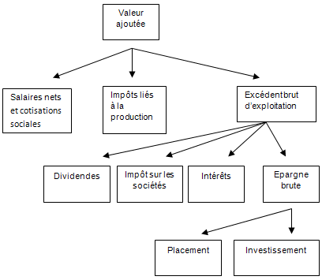
www.melchior.fr BLED SES, Hachette

Aide n°4 : Pourquoi le partage de la valeur ajoutée peut-il être une source de conflits ?

Le partage de la valeur ajoutée peut être une source de conflits au sein de l’entreprise car il correspond à une quantité de richesses à se partager entre les salariés, l’Etat et l’entreprise (qui peut distribuer une partie de ce profit à ses actionnaires – si elle en a – sous forme de dividendes). Si la part des salaires dans la valeur ajoutée augmente et que la part des profits diminue, alors le partage de la valeur ajoutée est favorable aux salariés. A l’inverse, si la part des salaires dans la valeur ajoutée diminue et que la part des profits augmente, alors le partage de la valeur ajoutée est favorable aux entreprises (et aux éventuels actionnaires).
www.melchior.fr

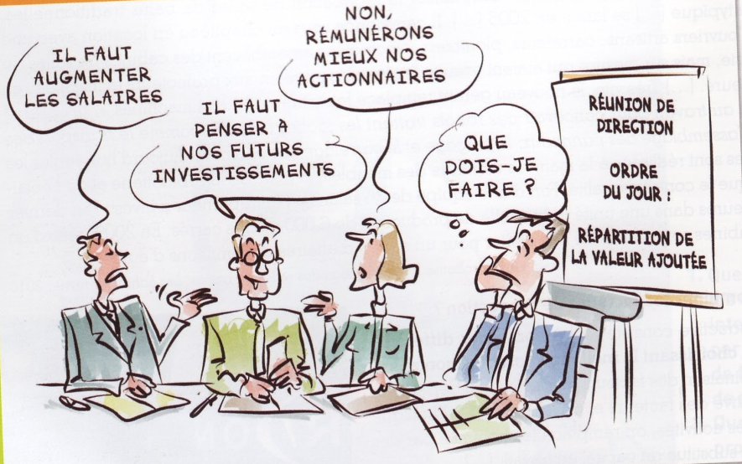

Une grille d’évaluation formatrice ou formative peut être envisagée.

